培養一生一專長的作法與成果
一、學校規劃並落實藝術或運動之多元教育活動的具體作法
本校為培養每位學生都擁有一項以上的藝術或運動專長，特舉辦各種學習活動，依學生興趣開設多元課外社團活動，並成立多種藝術及運動團隊，更擴大辦理學生才藝發表會，提供學生展現個人專長的舞台。
- 普查學生興趣，發展專長項目：
- 專長調查：進行全校中高年級學生專長興趣調查，充分瞭解學生專長類型與興趣項目。
- 特色發展：依據學校的發展特色、設施、師資結構及社區資源的優勢條件，經營以符合學生需求為主體的學校發展。
- 課程規劃：結合課程發展委員會、各學年會議、領域會議及專業社群等教學研討會，依學生專長類型與興趣項目，規劃設計多元的課程內涵與教學活動，適性教學。
- 設計領域課程，培養學生專長：
- 藝術與人文：以九年一貫課程為核心，建構本校藝術與人文學習領域中高年級學生「直笛」與「歌唱」教學課程之能力指標，擬定四五六年級「直笛」與「歌唱」認證項目，並辦理相關才藝發表會，培養學生藝術專長。
- 健康與體育：依據九年一貫健康與體育領域課程及各學年體育教學活動，研擬四五六年級體育認證項目，包括「跳繩」、「籃球」、「田徑」等，做為體育教學活動之認證標準。
- 廣開社團活動，提供學習機會：
- 課外社團活動：每年開設藝文類及體育類課外社團活動，由全校學生依據意願自由報名參加，拓展課外學習機會。
- 常設性社團：依據學校背景及學生專長成立各類體育及音樂性團隊，如溜冰隊、男女童籃球隊、跳鼓陣、直笛團、客語舞蹈社等，除經常於校內外受邀參與表演活動外。亦代表學校參加臺北市比賽獲得優異的成績。
- 規劃才藝表演、鼓勵學生發表：
- 才藝成果發表：每年定期辦理「童在古亭就是愛秀」、「社團成果展」、「哈下課活動」、「藝來瘋~期末才藝秀」等活動，充分展現兒童多元才藝，激發多元智慧，培養多元能力。
- 體育發表活動：每年定期辦理「校慶體表會」、「校際體育競賽」、「班際體競賽」，讓學生平日的努力得以充分發揮，並為學校、為班級、為自己爭取優勝之榮譽。
- 參與各項競賽：積極培訓學生參加多元才藝，如：合唱、美術、才藝甄選等藝能性活動，以及田徑、大隊接力、跳繩、樂樂棒球、籃球、足球、巧固球等體育性活動，提升學生展現自我的舞台，爭取榮譽。
二、學校訂定檢核標準及實施情形
為使一生一專長認證能夠與教學結合，其認證辦法係結合教學活動暨
學習評量進行，以兼顧學生自願參加為原則，訂定相關認證辦法。
1.專長認證項目：為使認證項目更為周全完整，除了校內教學的課程開
設之社團外，代表班級參賽獲獎、代表學校參賽，或者
學生自行參加政府機關之競賽獲獎，均為認證之項目。
茲說明如下：
(1)校內學習項目：指健體領域及藝文領域訂定之各年級學習基本能力指標之項目或社團，包含籃球、田徑、跳繩、吹奏直笛、歌唱、、等。
(2)校內競賽項目：指校內舉辦之藝文或體育競賽項目。
(3)校外競賽項目：指代表學校或學生自行參加政府機關之競賽項目。
2.專長認證方式：
(1)校內學習項目：由授課老師根據認證之指標於課堂中評核，全部通過標準者，則認定該項目具有專長。
(2)校內競賽項目：係指代表班級參加校內舉辦之藝文或體育競賽項目獲獎者，認定該項目具有專長。
(3)校外競賽項目：係指代表學校參賽，或者學生自行參加政府機關
之競賽項目獲獎有證明者，認定該項目具有專長。
3.專長認證指標：
(1)藝術與人文領域
年 級 | 認證指標1（直笛） | 認證指標2（歌唱）
四年級 | 1.能吹奏音域C1〜e²與變化音F#。  2.能以正確的姿勢、運氣、運舌，掌  握樂曲速度與節奏，流暢演奏樂曲：〔棕色小壺〕。 | 1.能演唱歌曲音域B₁〜e²  2.能以正確的發聲法、音準與節奏演唱歌曲：〔甜蜜的家庭〕。
五年級 | 1.能吹奏音域 C1〜g²與變化音F1#、  B1^{b}、G1#。  2.能以正確的姿勢、運氣及運舌法流  暢演奏樂曲：〔秋蟬〕。 | 1.能演唱歌曲音域B1〜f²  2.能以正確風格演唱歌曲：〔風鈴草〕。
六年級 | 1.能吹奏音域C1〜g²(變化音含F1#、f^{2#}、B1^{b}、c^{2#}、G1#)  2.能以正確的姿勢、運氣及運舌法流暢  獨奏樂曲：〔珍重再見〕。 | 能以正確風格、音準、節奏，適當音量演唱歌曲：〔採蓮謠〕

(2)健康與體育領域
年 級 | 認證指標3（跳繩） | 認證指標4（籃球）
四年級 | 能在一分鐘內完成一跳一迴旋雙腳跳80次。 | 能自籃球場中線做行進間運球到籃下投籃，一分鐘投進6球。
五年級 | 能在一分鐘內完成一跳一迴旋雙腳跳100次。 | 能自三分線運球、上籃來回連續動作一分鐘進3球，能進行班際4－4半場籃球比賽，並正確說出規則。
六年級 | 能在一分鐘內完成一跳一迴旋雙腳跳120次。 | 能做出三分線接球、運球、上籃來回的連續動作，一分鐘進5球，能進行班際全場比賽，並正確說出規則。

年 級 | 認證指標5（田徑）
四年級 | 能用站立式起跑在19秒內完成彎道100公尺。
五年級 | 能用蹲踞式起跑在18.50秒內完成彎道100公尺並能做出大隊接力換手傳接棒。
六年級 | 能用蹲踞式起跑在18秒內完成彎道100公尺並能做出大隊接力比賽不換手傳接棒。
三、實施成果
(一)全校學生擁有一項藝術或運動專長之人數統計表
全校學生人數：__1029__人 | 全校4到6年級學生人數：__606__人
一生一專長之人數：__588____人  （4到6年級學生） | 佔全校4到6年級學生人數百分比 __97__%
學生擁有專長人次統計  （可複選計算） | 藝術類 | 運動類
學生擁有專長人次統計  （可複選計算） | 717 人次 | 1144 人次
(二) 規劃多元社團之實施成效
從下表中可以發現本校學生參與社團人數有增多的趨勢，102學年度第
二學期參與社團人數約占總人數的67%，相較於101學年度第一學期，
學生參與社團人數增加13%。
學年度 | 參與社團總人數 | 占全校人數百分比 | 社團開班數 | 運動類社團班數 | 占總社團百分比 | 參與運動類社團學生人數 | 占參加人數百分比
100上學期 | 601 | 44% | 41 | 21 | 51% | 343 | 57%
100下學期 | 616 | 46% | 45 | 28 | 62% | 433 | 70%
101上學期 | 556 | 47% | 45 | 28 | 62% | 394 | 70%
101下學期 | 638 | 54% | 48 | 29 | 60% | 443 | 70%
102上學期 | 656 | 63.7% | 50 | 37 | 74% | 453 | 69%
102下學期 | 689 | 67% | 52 | 39 | 75% | 464 | 67%

(三) 本校自99學年度起辦理「童在古亭就是愛秀」才藝表演活動，於學期中、
期末及特殊節慶活動中，皆由學生進行全校性才藝表演，內容包含歌唱、
樂器、舞蹈及體育表演，讓全校學生欣賞。每學期約辦理12-15場次。
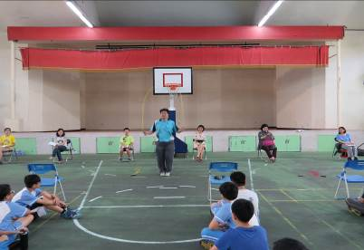 | 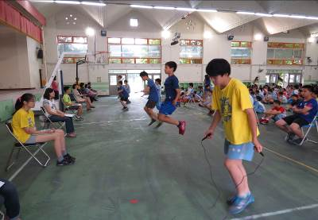 | 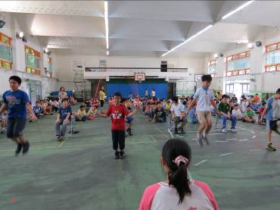
體育老師示範跳繩 | 六年級跳繩認證 | 五年級跳繩認證
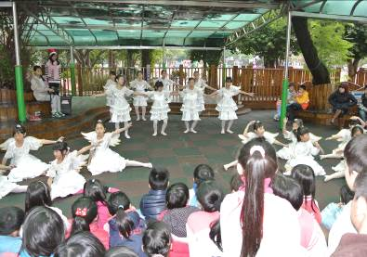 | 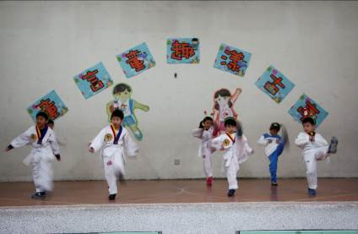 | 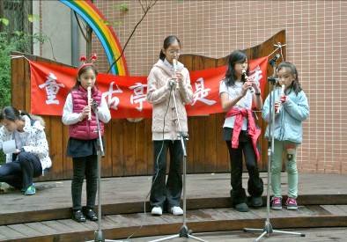
芭蕾舞社團成果展演 | 跆拳社團成果展演 | 直笛社團成果展演
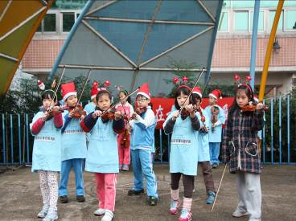 | 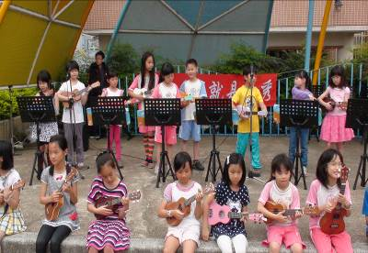 | 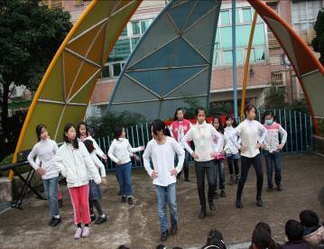
弦樂社團成果展演 | 烏克麗麗社成果展演 | 踢踏舞社成果展演
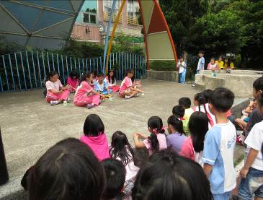 | 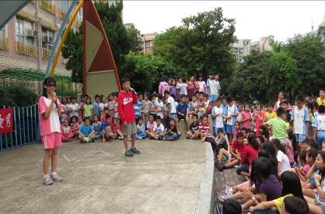 | 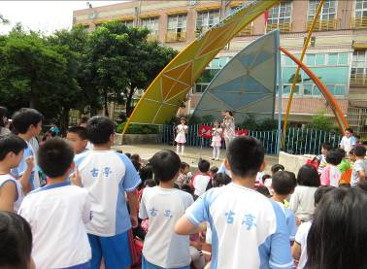
哈下課~杯子歌 | 哈下課~歌唱 | 哈下課~直笛吹奏
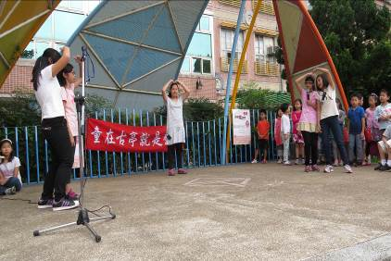 | 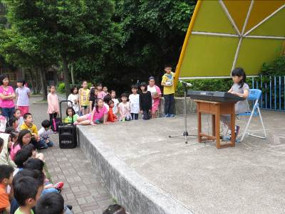 | 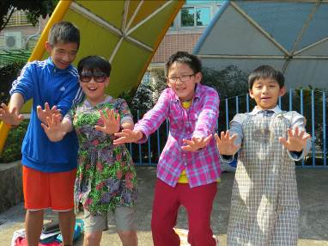
哈下課~戀愛ING | 哈下課~電子琴演奏 | 哈下課~新F4舞蹈表演

